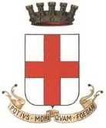
COMUNE DI VERCELLI
Enti partecipati

A.T.L. VALSESIA VERCELLI S.c.a.r.l.
(4,18%)
NORDIND S.p.A.
(14,38%)
A.T.En.A. S.p.A.
(40,00%)
(dal 27.05.2016)
CO.VER.FO.P. S.c.a.r.l.
(38,75%)
A.T.A.P. S.p.A.
(6,34%)
AZIENDA FARMACEUTICA MUNICIPALIZZATA
(100%)

